MỖI NGÀY MỘT CÂU CHUYỆN ĐẸP
Câu chuyện 1: “ĐƯỜNG XA CÓ BẠN THÊM GẦN’’
Tuổi học trò hiện lên trong mỗi chúng ta thật đẹp và nó còn tỏa sáng lung linh mãi với bạn bè, với thầy cô khi chúng ta biết yêu thương, giúp đỡ với những hoàn cảnh khó khăn. Bạn Quỳnh Trang – một học sinh lớp 9 nhưng do bị mắc bệnh tim bẩm sinh nên em không thể tự đạp xe đi đến trường như bao bạn khác. Và đó cũng là nguyên nhân mà một tình bạn đẹp được nảy nở khi cô bạn Quỳnh Châu học cùng lớp, không quản ngày nắng, ngày mưa đến chở bạn đi học cùng. Bốn năm ròng đôi bạn ấy vẫn luôn đồng hành cùng nhau trên chặng đường đến trường, cùng nhau cố gắng học tập, giúp đỡ nhau trong cuộc sống. Đây xứng đáng là một tấm gương sáng, một tình bạn đáng trân quý. Mong rằng hai em sẽ đạt được thành tích như mong đợi trong kì thi vào lớp 10 sắp tới!
“Mùa hoa phượng là mùa thi cử
Chúc bạn hiền hai chữ thành công.”
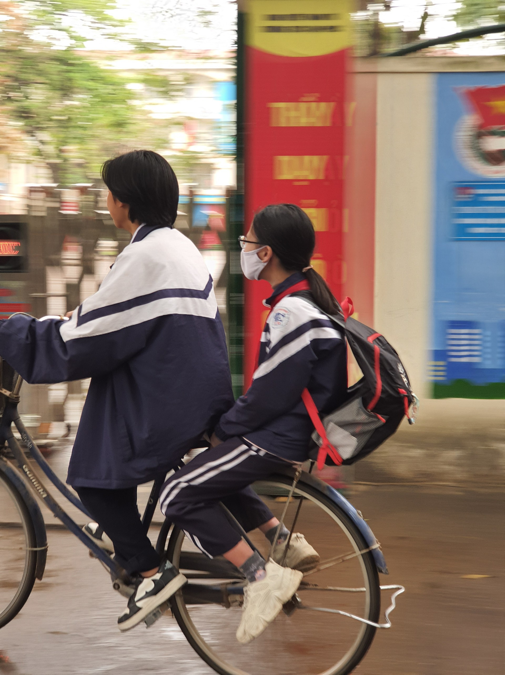 | 